Этот проект позволяет передать яркие и незабываемые эмоции, которые испытываешь, увидев действительно прекрасные места, прикоснувшись к настоящим образцам волнующей далёкой древности.
В этом проекте был реализован эффект присутствия в описываемом месте. Просмотр 3D-панорам («вокруг себя» 360х360 градусов) создаёт ни с чем несравнимый эффект реального присутствия на месте съёмки, поскольку пользователь может, исключительно по собственному желанию, перемещаться с одного объекта на другой через активные зоны или руководствуясь картой тура, поворачивать изображение влево-вправо, вверх-вниз, удаляя и приближая нужные объекты и детали в полноэкранном режиме.
Реализованы уникальные задачи проекта: показать туристическую привлекательность Бахчисарайского района, как Края Пещерных Городов Крыма с его уникальными пещерами и как наиболее интересной культурно-исторической местности Крыма, поскольку именно здесь располагаются уникальные памятники мировой культуры, называемые пещерными городами, которые компактно расположены на небольшой территории и являются настоящей изюминкой Крыма. Показать пещерные города с высоты птичьего полёта, то есть с тех точек, которые малодоступны для обычного туриста, но дают наиболее полную информацию о ландшафтных достопримечательностях района.
Реализована социальная значимость проекта, которая позволит сконцентрировать актуальную краеведческую информацию, востребованную учёными, специалистами и широкой общественностью. Информация, которая размещена в цифровом мультимедийном, интерактивном проекте рассчитана, прежде всего, на профессионалов-исследователей, студентов вузов, учащихся гимназий и колледжей. Этот проект будет содействовать распространению материалов краеведческого характера.

Для просмотра диска необходимо установить Adobe Flash Player (v 9.0 и выше) для Internet Explorer.

Для удобства скопируйте диск на компьютер в любую папку, запустите файл - ssc.exe и наслаждайтесь просмотром.

Информация о проекте

Снято панорам – 500 из них 64 с квадрокоптера.
Снято фото – 43104.
На автомобиле – 5409,68 км.
Пройдено пешком – 74,42 км.
Съёмочных дней – 46.
Время на съёмки – 360 часов.
Время обработки – 898 часов.
Время записанных аудио – 300 минут (5 часов).
Вес съёмочного оборудования – 8,62 кг.
Схемы – 153 шт.
Озвучено панорам – 284 файла.

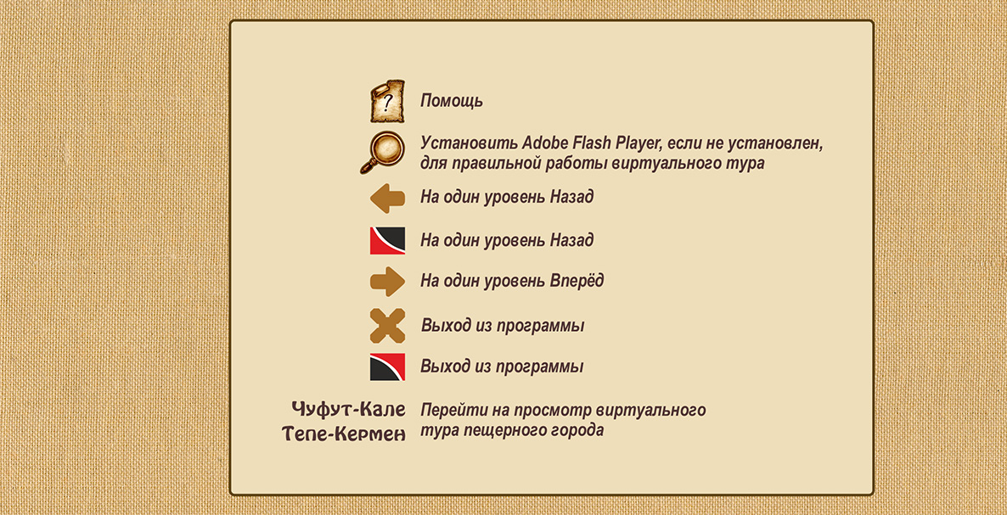

 | Помощь. Показать условные обозначения цифрового мультимедийного интерактивного проекта
 | Установить Adobe Flash Player, если не установлен, для правильной работы цифрового мультимедийного интерактивного проекта
 | Вернуться на один уровень назад в пределах цифрового мультимедийного интерактивного проекта
 | Вернуться на один уровень назад в пределах виртуального тура
 | Перейти на один уровень вперёд в пределах цифрового мультимедийного интерактивного проекта
 | Перейти на один уровень вперёд в пределах виртуального тура
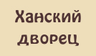 | Перейти к просмотру виртуального тура данного объекта
 | Выйти из цифрового мультимедийного интерактивного проекта
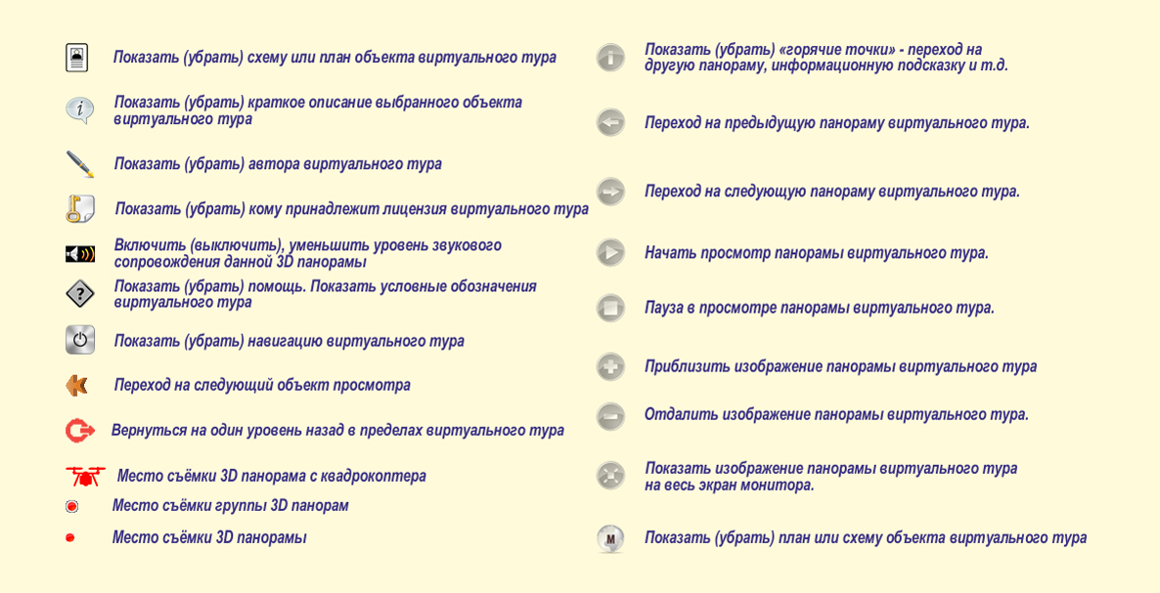

Показать (убрать) схему или план объекта виртуального тура
Показать (убрать) краткое описание выбранного объекта виртуального тура
Показать (убрать) автора виртуального тура
Показать (убрать) кому принадлежит лицензия виртуального тура
Включить (выключить), уменьшить уровень звукового сопровождения данной 3D панорамы
Показать (убрать) помощь. Показать условные обозначения виртуального тура
Показать (убрать) навигацию виртуального тура
Переход на следующий объект просмотра
Вернуться на один уровень назад в пределах виртуального тура
Место съёмки 3D панорама с квадрокоптера
Место съёмки группы 3D панорам
Место съёмки 3D панорамы
Показать (убрать) «горячие точки» - переход на другую панораму, информационную подсказку и т.д.
Переход на предыдущую панораму виртуального тура
Переход на следующую панораму виртуального тура
Начать просмотр панорамы виртуального тура
Пауза в просмотре панорамы виртуального тура
Приблизить изображение панорамы виртуального тура
Отдалить изображение панорамы виртуального тура
Показать изображение панорамы виртуального тура на весь экран монитора
Показать (убрать) план или схему объекта виртуального тура
Автор проекта

